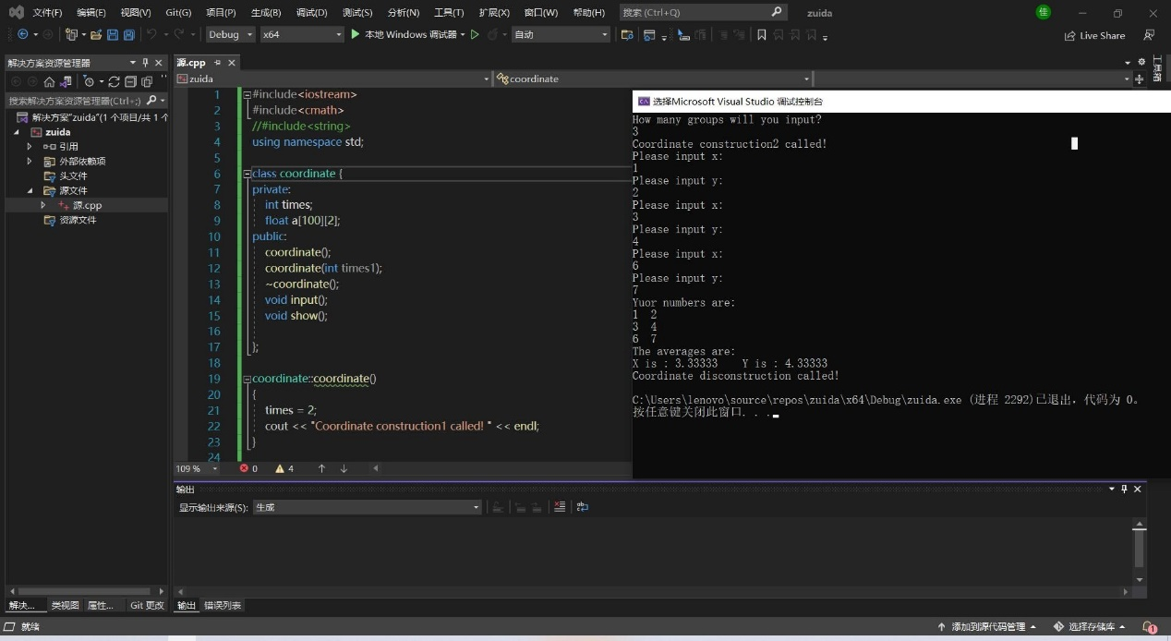

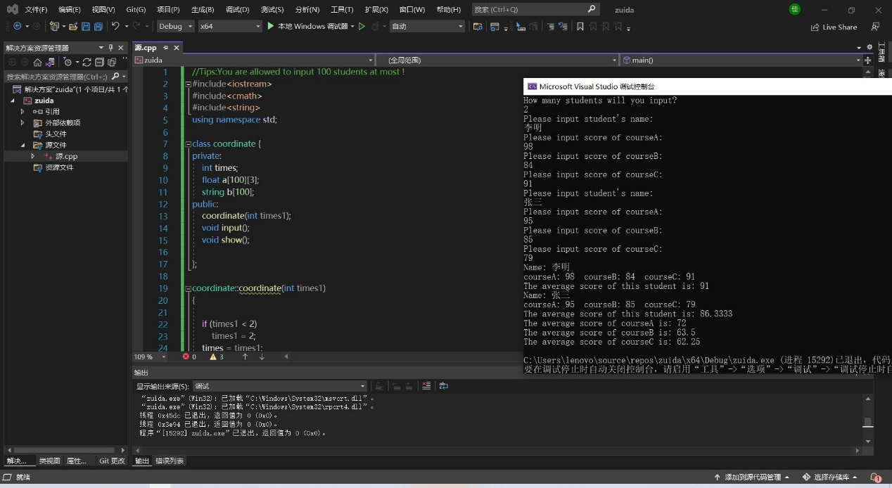

感想：本次实验我学会了如何构建一个类来实现储存与计算数据的功能，并且在编程过程中，我发现实验一的类经过稍微的修改便能运用到实验二的程序中（事实上实验二的代码是我直接在实验一的代码上修改而来），真正实现了类的随用随取，我认为第一个实验的类能够作为一种模板（作用是储存并计算组数数目较大数据），正是由于实验一的类的基础，实验二的工作量才能大大减少！